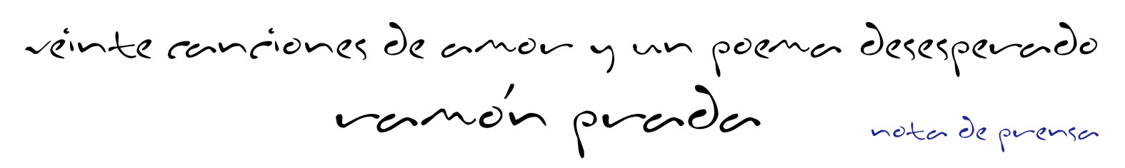

Después de más de siete años sin sacar un disco propio, Ramón Prada presenta Veinte canciones de amor y un poema desesperado, una obra diferente a todo lo que se conoce hasta ahora del compositor asturiano.
No han sido siete años de sequía. Muy al contrario, Ramón Prada ha compuesto música sin descanso y ha estrenado en este tiempo numerosas obras de todo tipo (sinfónicas, de cámara, vocales), además de realizar composiciones y arreglos para artistas como Hevia, Víctor Manuel y Joaquin Pixán, entre otros. Ha producido también discos para Xuacu Amieva y Diego Pangua y su música, o su colaboración como músico, ha aparecido en más de veinte grabaciones diferentes.

La obra que se presenta ahora fue grabada en 1997, al poco de terminar su Noche Celta y en un período especialmente creativo. Aunque se trata de una grabación que, en principio, nunca se hizo para ser publicada, sale ahora a la venta en una edición especial limitada de 500 copias.

Veinte canciones de amor y un poema desesperado son veinte improvisaciones, casi todas ellas al piano, que reflejan mejor que nunca el pensamiento musical de su autor. Canciones muy íntimas y personales donde se puede disfrutar de una música llena de belleza y de evocativas imágenes abstractas.
Se ha querido mantener ese carácter “casero” que tenía la grabación original hace siete años, y que no ha querido perderse al ponerla a disposición de unos pocos amantes de la música. Además, se incluye un poema del propio autor del que nace todo el proceso de la creación musical de esta obra.

Es difícil ver o escuchar a Ramón Prada interpretando su propia música. Es más común verle trabajar para otros o que otros interpreten sus composiciones. En esta ocasión, abre su universo musical para todos y nos presenta una colección de canciones intimistas y delicadas que demuestran, una vez más, que la música y el sentimiento conforman la base sólida con la que compone sus creaciones.

En palabras del autor: “sea como sea, escúchese sin prejuicios, a media luz, y déjense llevar, sin condiciones, por la música que surge espontáneamente de la nada”.

